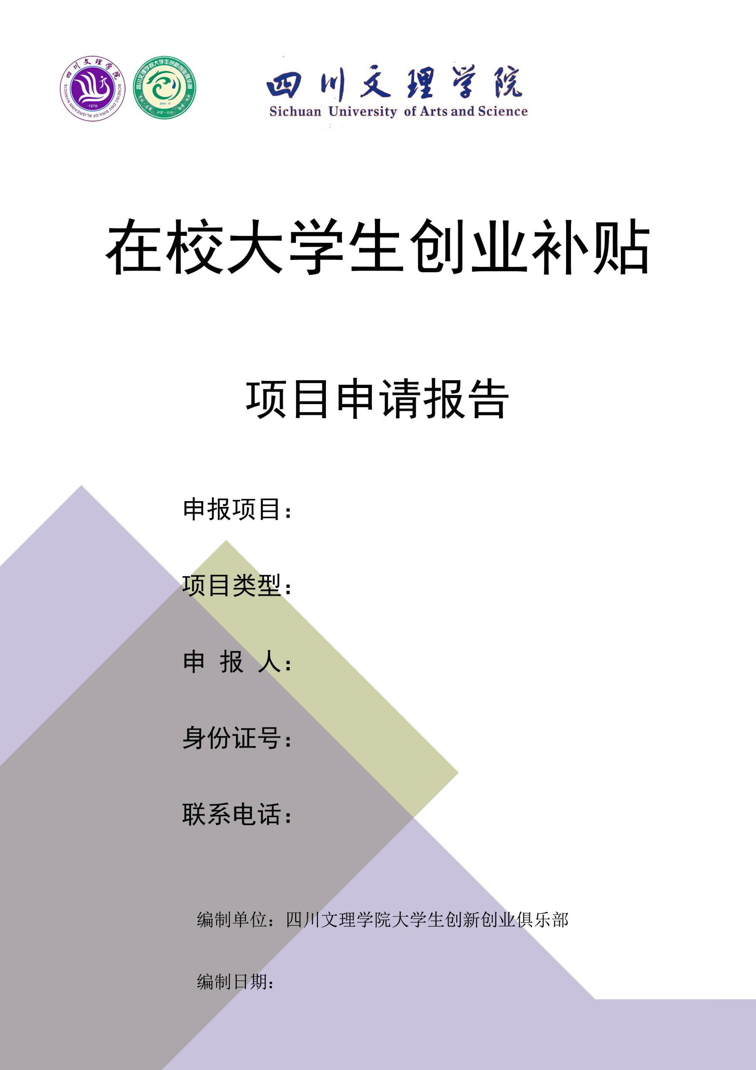

**可修改**

**可修改（创业实体/创业项目）**

**可修改**

**可修改**

**可修改**

**目 录**

01.在校大学生创业补助申报承诺书···················01

02.四川文理学院在校大学生创业补贴申请表···········02

03.大学生创新创业俱乐部入驻培育孵化表·············03

04.学生证（或毕业证/就业失业登记证/未就业证明）复印件···············································04

05.身份证复印件···································05

06.创业实体（项目）概述书··························06

07.创业实体场景取影（项目孵化场地取影）············09

08.在校大学生（高校毕业生）创业补贴申报表··········10

09.工商注册或民政登记证书复印件···················11

1. 创业补贴申报公示材料···························12
2. SYB创业培训合格证书复印件······················13
3. 附件（创业实体/项目商业计划书）··················14



四川文理学院在校大学生创业补助申报 承诺书

我自愿担任该项目（团队）的指导老师，在本次在校大学生创业补助申报过程中，认真负责指导学生撰写填报，自觉遵守申报书的填报规则，且保证申报书真实有效。

指导老师签字：

年 月 日

本创业项目团队郑重承诺，本创业项目绝无剽窃、抄袭等侵犯他人知识产权的违法行为。承诺人及项目团队因创业项目及产品的所有权或独立知识产权等原因发生团队成员间及团队间（或主体间）法律纠纷或矛盾的，与大学生创新创业俱乐部无关。在本次创业补助申报过程中自觉遵守相关规章制度，坚决抵制不良现象及行为，认真履行承诺。

本承诺书真实可靠，并善意履行本承诺。

项目负责人签字：

年 月 日

四川文理学院在校大学生创业补贴申请表

|  |  |  |  |  |
| --- | --- | --- | --- | --- |
| 申请人姓名 |  | 身份证号 |  | （寸照） |
| 学号 |  | 二级学院 |  |
| 政治  面貌 |  | 联系电话 |  |
| 创业实体  （项目）名称 |  | 创业实体  （项目）地址 |  | |
| 创立时间 | 年月日 | 员工（团队）人数 |  | |
| 工商注册或民政登记证书编号 |  | 工行开户银行 |  | |
| 户 名 |  | |
| 账 号 |  | |
| 创业实体  （项目）简介  200字 |  | | | |
| 指导老师  二级学院  意见 | 签字（盖章）：  年 月 日 | | | |
| 大学生创新创业俱乐部审核意见 | 经审核，该同学创业项目符合“川人社发[2014]20号”文件精神，同意申报。  签字（盖章）：  年 月 日 | | | |

四川文理学院大学生创新创业俱乐部入驻培育孵化鉴定表

|  |  |
| --- | --- |
| 孵化对象自我鉴定  阐述  400字 | 签字（盖章）：  年 月 日 |
| 大学生创新创业俱乐部意见 | 签字（盖章）：  年 月 日 |

学生证（或毕业证/就业失业登记证）

封面和内页





身份证（正反面）



**此身份证仅用于申请大学生创业补贴**



大学生创新创业实体（项目）概述书

|  |  |  |  |  |  |  |  |
| --- | --- | --- | --- | --- | --- | --- | --- |
| （限报五人）  核心团队情况 | 姓 名 | | 性 别 | 年 龄 | 学 历 | 毕业/现就读  学校及专业 | 在拟创办  企业中的角色 |
|  | |  |  |  |  |  |
|  | |  |  |  |  |  |
|  | |  |  |  |  |  |
|  | |  |  |  |  |  |
|  | |  |  |  |  |  |
| 指导  教师 | 姓 名 | |  | | | 职务（职级） |  |
| 通讯地址 | |  | | | 手 机 |  |
| 姓 名 | |  | | | 职务（职级） |  |
| 通讯地址 | |  | | | 手 机 |  |
| 项目  全称 |  | | | | | | |
| 项目  简介  200字 |  | | | | | | |
| 市场  分析 | |  | | | | | | |
| 项目  特色  与  亮点 | |  | | | | | | |
| 团队  人员  角色  定位  及  优势  分析 | |  | | | | | | |
| 推荐  二级  学院  意见 | | 盖 章：  年 月 日 | | | | | | |
| 校  级  评  委  会  意  见 | | 盖 章：  年 月 日 | | | | | | |
| 备注 | |  | | | | | | |

创业实体场景取影（项目孵化场地取影）

实体场景（孵化场地）取影01



实体场景（孵化场地）取影02



在校大学生（高校毕业生）创业补贴申报表

申报时间：受理人：申报编号：

|  |  |  |  |  |  |  |  |
| --- | --- | --- | --- | --- | --- | --- | --- |
| 申请人姓名 |  | 性别 |  | 身份证号 | |  | |
| 入学（毕业）时间 |  | | 就读（毕业）院校 | | |  | |
| 毕业生就业失业  登记证编号 |  | | 联系电话 | | |  | |
| 创业实体  （创业项目）名称 |  | | 创业实体  （创业项目）地址 | | | |  |
| 创立时间 | 年月日 | | 员工（团队）人数 | | | |  |
| 工商注册或民政登记证书编号 |  | | 开户银行 | | | |  |
| 户名 | | | |  |
| 账号 | | | |  |
| 创业实体  （创业项目）简介 |  | | | | | | |
| 以上内容由申请人填写 | | | | | | | |
| 初审意见 | 高校意见 | | | | 市（州）人社部门意见 | | |
| （盖章）  年 月 日 | | | | （盖章）  年 月日 | | |
| 公示情况 |  | | | | | | |

工商注册或民政登记证书

创业补贴申报公示材料

（项目不填）

SYB创业培训合格证书

附件：创业实体/项目商业计划书

序号：

四川文理学院大学生创新创业项目

商 业 计 划 书

|  |  |
| --- | --- |
| 项目名称 |  |
| 项目所属类别 |  |
| 主要负责人姓名 |  |
| 主要负责人联系电话 |  |
| 项目推荐单位（签章） |  |

四川文理学院大学生创新创业俱乐部

理事会办公室

内容自行另附下方，格式明确！